Objectif ● Réviser les lois de la réflexion en déchiffrant les images inversées.
Ce que tu dois faire
Lis les trois messages ci-dessous à l’aide d’un miroir. Réponds ensuite aux questions.

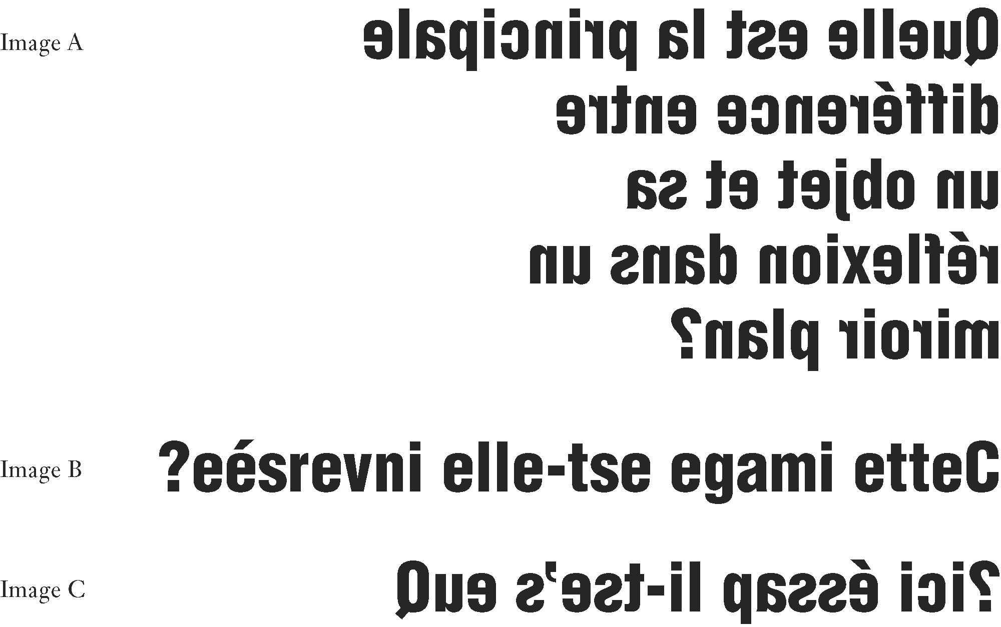

1. Laquelle de ces images est une vraie réflexion dans un miroir plan?
______________________________________________________________________________

2. Comment les autres images ont-elles été créées?
______________________________________________________________________________
______________________________________________________________________________

3. Songe à toutes les lettres de l’alphabet. Quelles lettres majuscules ont la même apparence quand elles sont réfléchies dans un miroir?
______________________________________________________________________________

